Муниципальное бюджетное образовательное учреждение дополнительного образования «Центр детского и юношеского творчества»

Симферопольского района Республики Крым

**Конспект занятия на тему:**

**«Питание в походе однодневном, на экскурсии**»

подготовила

педагог дополнительного образования

Климова Анна Викторовна

г. Симферополь

**Тема. Питание в походе однодневном, на экскурсии**

**Цель** **занятия:**

- познакомить с особенностями питания в однодневных походах и экскурсиях.

**Задачи занятия:**

- сформировать представление о выборе продуктов питания для однодневного похода, что с собой брать и чего лучше не брать

- дать понятие о перекусах и обеде во время однодневного похода и экскурсии

**Задание**

просмотреть видео Питание в походе однодневном.

<https://www.youtube.com/watch?time_continue=2&v=YDVwDpzD_jY&feature=emb_logo>

Ознакомиться с теорией по теме

выписать себе продукты, рекомендуемые для однодневного похода,

продукты, которые нельзя брать в поход

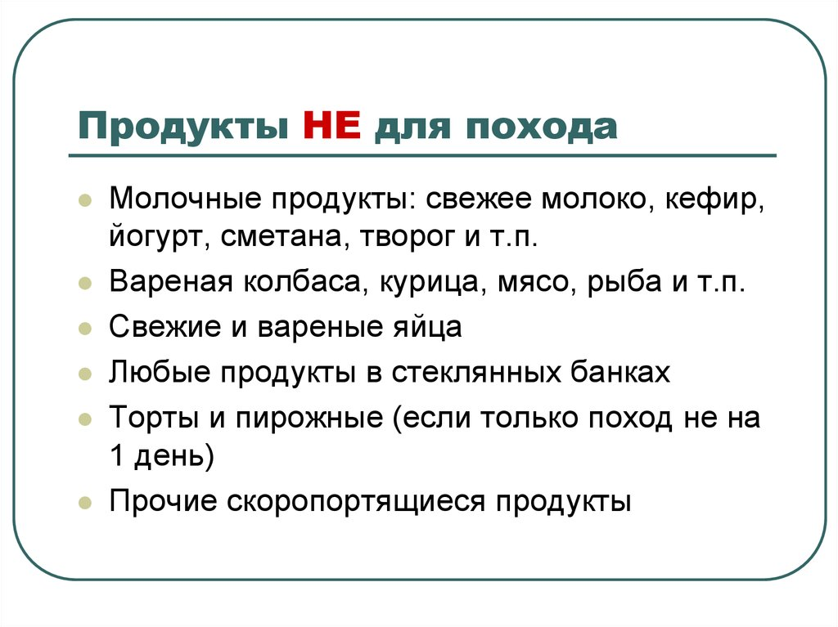

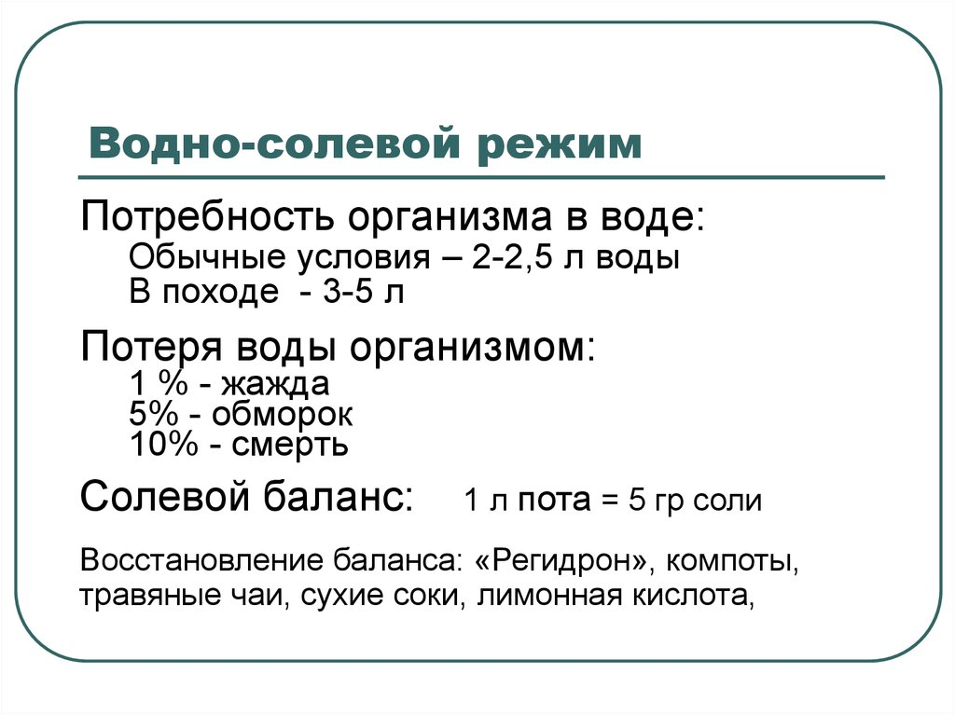 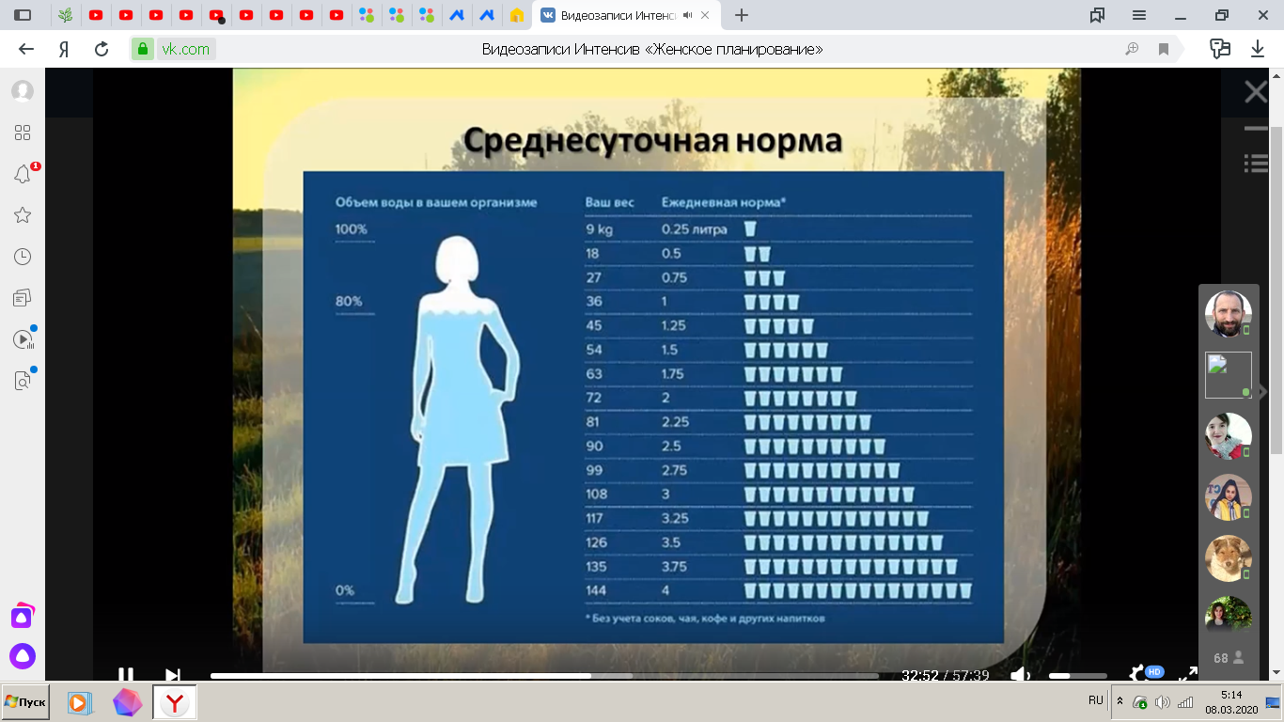

Это значит, что в походе нужна вода, **ЧИСТАЯ ВОДА** (НЕ СЛАДКАЯ, НЕ ЧАЙ, БЕЗ ГАЗОВ!) минимум 1 литр + ЧАЙ+ СЛАДКАЯ ВОДА И Т.Д. чай, компот, сладкую воду организм воспринимает как еду, и для ее переваривания выделяет желудочный сок (жидкость), откуда берется дополнительная жидкостьдля желудочного сока? М-да, из нашей крови, лимфы, забирается у всего организма по чуть-чуть. Поэтому важно пить достаточно простой чистой воды. В норме на взрослого человека (70 кг) 2 литра в день без походной нагрузки.

+ для восполнения минералов и витаминов, выходящих с потом - фрукты и сухофрукты.

Ответь на вопросы?

Какие продукты нельзя брать в поход?

Какие продукты рекомендуются для однодневных походов?

Почему так важно пить чистую воду в достаточном количестве?